Khám phá tàu chở hàng rời Ultramax: Kích thước, công dụng và giá thành
Tác giả Dmitry
Tàu chở hàng rời Ultramax là loại tàu phổ biến thường được dùng để vận chuyển hàng rời khô như than, quặng sắt, ngũ cốc và phân bón. Với kích thước và sức chứa hàng hóa nằm giữa cỡ tàu Supramax và Panamax, Ultramax đã trở nên phổ biến đáng kể trong số các chủ tàu và nhà khai thác tàu.
Trong bài viết này, chúng tôi sẽ khám phá chi tiết về tàu chở hàng rời Ultramax, bao gồm kích thước, sức chứa hàng hóa, giá thành, mục đích sử dụng và các tính năng chính khác. Cho dù bạn là chuyên gia trong ngành vận tải biển hay chỉ đơn giản là muốn tìm hiểu thêm về tàu thì bài viết này sẽ cung cấp cho bạn hướng dẫn toàn diện về tàu chở hàng rời Ultramax.
Vì vậy, hãy cùng tìm hiểu sâu hơn về loại tàu ấn tượng này. Nếu bạn muốn tìm hiểu thêm về thế giới vận tải biển, hãy xem blog của chúng tôi về “tương lai của kỹ thuật tàu biển” và “Buồm loại rotor trên tàu biển” để biết sâu hơn về chủ đề hấp dẫn này.
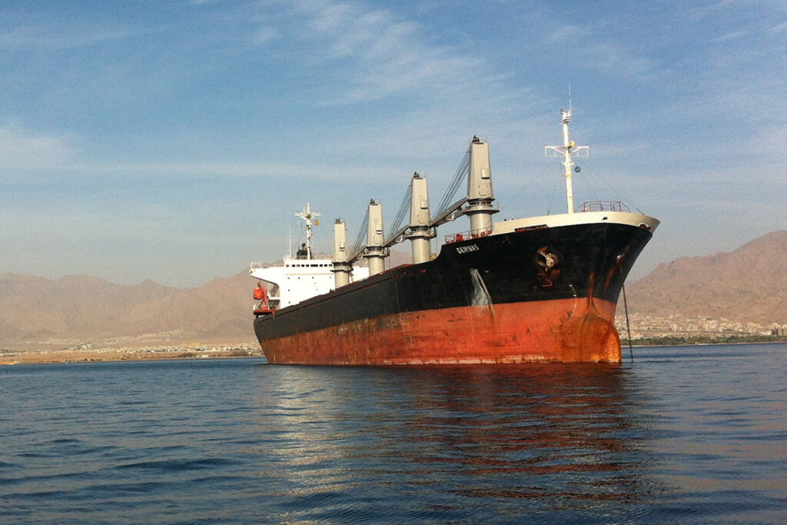
Tàu chở hàng rời Ultramax là gì?
Tàu chở hàng rời Ultramax là loại tàu được thiết kế để vận chuyển hàng rời khô như than, ngũ cốc và quặng sắt. Những tàu này được phân loại là tàu chở hàng rời cỡ trung, với trọng tải tổng cộng (DWT) từ 50.000 đến 65.000 tấn.
Thuật ngữ “Ultramax” được hãng đóng tàu Nhật Bản Imabari Shipbuilding đặt ra vào năm 2006 để mô tả thế hệ tàu chở hàng rời mới nhất, chúng lớn hơn tàu cỡ Supramax nhưng nhỏ hơn tàu cỡ Panamax. Từ đó, tàu chở hàng rời Ultramax đã trở thành lựa chọn phổ biến của các công ty vận tải biển do tính linh hoạt và hiệu quả của chúng.
Thông thường, tàu Ultramax có năm khoang hàng và bốn cần cẩu, giúp chúng xếp và dỡ hàng nhanh chóng và hiệu quả. Kích thước của tàu Ultramax khác nhau, nhưng chúng thường dài khoảng 200 mét, rộng 32 mét và sâu 18 mét.
Tàu chở hàng rời Ultramax được đóng bằng công nghệ hiện đại và các tính năng tiên tiến giúp tăng cường hiệu quả và độ an toàn. Các tính năng này bao gồm các hệ thống xử lý nước dằn, động cơ tiết kiệm nhiên liệu và hệ thống dẫn đường và liên lạc tiên tiến. Nhìn chung, tàu chở hàng rời Ultramax là tàu đáng tin cậy và tiết kiệm chi phí, chúng đóng vai trò quan trọng trong ngành vận tải biển toàn cầu.
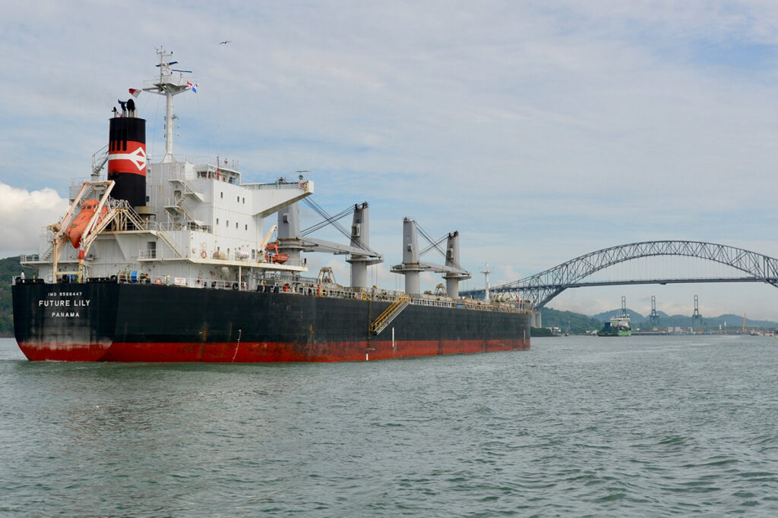
Kích thước và Sức chứa hàng Số khoang chứa hàng của tàu cỡ Ultramax
Tàu chở hàng rời cỡ Ultramax có chiều dài từ 190 mét đến 300 mét, chiều rộng khoảng 32 mét và độ sâu lên đến 20 mét. Các kích thước này cho phép tàu có trọng tải tổng cộng tối đa (DWT) từ 50.000 đến 65.000 tấn, tùy thuộc vào thiết kế cụ thể.
Tàu chở hàng rời cỡ Ultramax được trang bị năm đến bảy khoang chứa hàng, mỗi khoang có nắp hầm riêng. Các khoang chứa hàng thường được thiết kế với các khoang chứa hình hộp (vách phẳng) giúp việc xếp dỡ hàng rời khô hiệu quả. Sức chứa hàng của tàu cỡ Ultramax thay đổi tùy thuộc vào kích thước và thiết kế, nhưng thường có thể chở tới 80.000 mét khối hàng.
Ngoài các khoang chứa hàng, tàu chở hàng rời cỡ Ultramax còn được trang bị nhiều thiết bị làm hàng, bao gồm cần cẩu, băng tải và gầu ngoạm, giúp xếp dỡ hàng hóa hiệu quả. Các cần cẩu thường được đặt trên boong tàu và có thể được thuyền viên của tàu vận hành từ xa.
Nhìn chung, kích thước và sức chứa hàng của tàu chở hàng rời cỡ Ultramax khiến nó trở thành một tàu đa năng và hiệu quả, rất phù hợp để vận chuyển nhiều loại hàng rời khô.
Giá của một tàu Ultramax là bao nhiêu?
Giá của một tàu chở hàng rời cỡ Ultramax có thể thay đổi rất nhiều tùy thuộc vào nhiều yếu tố, bao gồm xưởng đóng tàu, thông số kỹ thuật và thiết kế của tàu, cũng như các điều kiện của thị trường hiện tại.
Tính đến năm 2023, giá của một tàu chở hàng rời cỡ Ultramax mới ước tính vào khoảng từ 25 triệu đô la đến 40 triệu đô la, tùy thuộc vào thiết kế và tính năng cụ thể. Tuy nhiên, giá có thể tăng cao hơn nếu tàu có các tính năng bổ sung như hệ thống thân thiện với môi trường hoặc công nghệ tiên tiến để tiết kiệm nhiên liệu và an toàn.
Ngoài giá mua ban đầu, chi phí vận hành và bảo dưỡng cũng cần được xem xét đến khi đánh giá tổng chi phí để sở hữu một con tàu chở hàng rời cỡ Ultramax. Những chi phí này bao gồm nhiên liệu, chi phí cho thuyền viên, bảo hiểm và chi phí bảo dưỡng.
Mặc dù chi phí ban đầu cao nhưng tàu chở hàng rời cỡ Ultramax được coi là một khoản đầu tư có đáng giá cho các công ty vận chuyển hàng rời khô do hiệu quả, tính linh hoạt và khả năng vận chuyển hàng hóa của chúng. Thiết kế và các tính năng hiện đại của tàu góp phần làm giảm mức tiêu thụ nhiên liệu và chi phí vận hành trong thời gian dài, điều này có thể khiến chúng trở thành lựa chọn có lợi cho người vận chuyển.
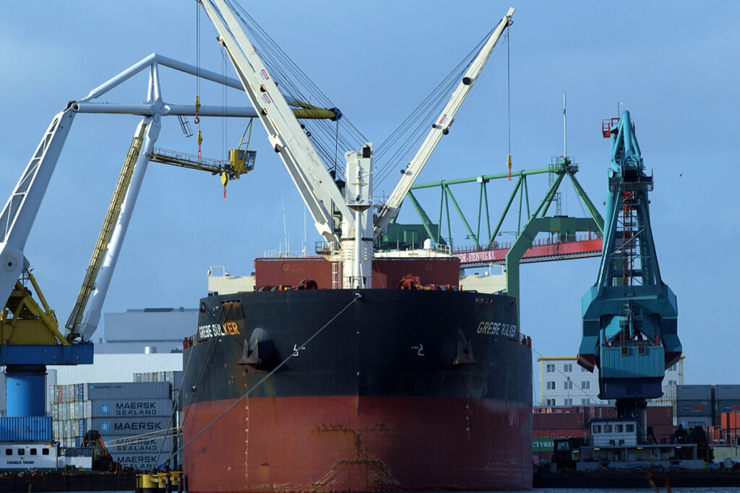
Công dụng và ưu điểm của tàu chở hàng rời cỡ Ultramax
Tàu chở hàng rời Ultramax chủ yếu được sử dụng để vận chuyển hàng rời khô như than, quặng sắt, ngũ cốc và phân bón. Các tàu này là lý tưởng để vận chuyển xô hàng rời khô trên những quãng đường dài, khiến chúng trở thành một thành phần quan trọng của ngành vận tải biển toàn cầu.
Một trong những ưu điểm của tàu chở hàng rời cỡ Ultramax là tính linh hoạt. Loại tàu này được thiết kế để vận chuyển nhiều loại hàng rời khô, khiến chúng phù hợp để sử dụng trong nhiều ngành công nghiệp khác nhau như khai thác mỏ, nông nghiệp và xây dựng. Các tàu này cũng có thể di chuyển qua các tuyến đường thủy và cảng hẹp, giúp chúng dễ tiếp cận hơn so với các tàu lớn hơn như tàu cỡ Capesize.
Một ưu điểm khác của tàu chở hàng rời cỡ Ultramax là hiệu quả sử dụng nhiên liệu của chúng. Các tàu cỡ Ultramax hiện đại được đóng bằng công nghệ tiên tiến giúp giảm mức tiêu thụ nhiên liệu của tàu trên mỗi hải lý và giảm lượng khí thải nhà kính. Điều này khiến chúng trở thành lựa chọn thân thiện với môi trường hơn so với các tàu cũ.
Tàu chở hàng rời cỡ Ultramax cũng được thiết kế với các tính năng an toàn giúp bảo vệ thủy thủ đoàn, hàng hóa và môi trường. Các tàu này được trang bị hệ thống định vị và liên lạc tiên tiến, cũng như hệ thống xử lý nước dằn giúp ngăn ngừa sự lan truyền các loài xâm lấn.
Nhìn chung, tàu chở hàng rời cỡ Ultramax là một loại tàu đáng tin cậy và hiệu quả, mang lại nhiều lợi thế cho các công ty vận tải biển. Sự linh hoạt, hiệu quả nhiên liệu và các tính năng an toàn khiến nó trở thành lựa chọn phổ biến để vận chuyển hàng rời khô trên toàn thế giới.
Dung tải toàn phần và Trọng tải tổng cộng (DWT) của tàu cỡ Ultramax
Dung tải toàn phần (GT) và Trọng tải tổng cộng (DWT) là hai số đo quan trọng được sử dụng để mô tả sức chứa và kích thước của một con tàu, kể cả tàu chở hàng rời cỡ Ultramax.
Dung tải toàn phần (GT) là số đo tổng thể tích bên trong của tàu, bao gồm tất cả các không gian và khoang kín. Nó được tính toán dựa trên một công thức có tính đến thể tích của thân tàu, phần kiến ​​trúc thượng tầng và các không gian khác. Dung tải toàn phần của tàu chở hàng rời cỡ Ultramax thường dao động từ 30.000 đến 65.000 GT, tùy thuộc vào thiết kế và kích thước cụ thể của tàu.
Trọng tải tổng cộng (DWT) là số đo tổng trọng lượng hàng hóa, nhiên liệu và vật tư mà tàu có thể chở được. Nó được tính toán dựa trên sự chênh lệch giữa khối lượng khi chở đầy hàng và khi không có hàng của tàu. DWT của tàu chở hàng rời cỡ Ultramax thường dao động từ 50.000 đến 65.000 tấn, tùy thuộc vào thiết kế và sức chứa cụ thể của tàu.
Các giá trị GT và DWT là những cân nhắc quan trọng đối với các công ty vận tải biển khi lựa chọn tàu cho một nhiệm vụ vận chuyển cụ thể. GT và sức chở DWT của tàu chở hàng rời cỡ Ultramax khiến nó phù hợp để vận chuyển nhiều loại hàng rời khô trên những quãng đường dài, trong khi thiết kế hiệu quả và công nghệ tiên tiến của nó giúp giảm mức tiêu thụ nhiên liệu và tác động đến môi trường.
So sánh kích thước của tàu chở hàng rời cỡ Ultramax với kích thước của các tàu chở hàng rời khác.
Tàu chở hàng rời cỡ Ultramax là loại tàu cỡ trung nằm giữa các loại tàu cỡ Handymax và Panamax về kích thước và sức chứa.
Các tàu Handymax thường có sức chở từ 40.000 đến 60.000 DWT và chiều dài khoảng 190 mét. Tàu chở hàng rời cỡ Ultramax lớn hơn một chút so với tàu Handymax, với sức chứa từ 50.000 đến 65.000 DWT và chiều dài khoảng 200 đến 220 mét.
Để so sánh, tàu cỡ Panamax có chiều dài tối đa là 294 mét và sức chở khoảng 65.000 đến 80.000 DWT. Những tàu này được thiết kế để di chuyển được qua Kênh đào Panama và thường được sử dụng để vận chuyển hàng rời như than, quặng sắt và ngũ cốc.
Mặc dù tàu chở hàng rời cỡ Ultramax không lớn bằng tàu cỡ Panamax, nhưng nó có một số ưu điểm so với các loại tàu lớn hơn. Kích thước nhỏ hơn cho phép tàu tiếp cận được các cảng có hạn chế về độ sâu và chiều dài, giúp tàu linh hoạt hơn trong việc vận chuyển hàng rời đến các cảng nhỏ hơn. Ngoài ra, tàu cỡ Ultramax có mức tiêu thụ nhiên liệu và chi phí vận hành thấp hơn so với cỡ tàu lớn hơn, giúp chúng tiết kiệm chi phí hơn cho một số nhiệm vụ vận chuyển nhất định.
Nhìn chung, tàu chở hàng rời cỡ Ultramax chiếm một vị trí quan trọng trong ngành vận tải biển toàn cầu, mang lại sự cân bằng giữa sức chở và tính linh hoạt, khiến nó trở thành lựa chọn hấp dẫn cho các công ty vận tải biển.
Sự khác nhau giữa tàu chở hàng rời khô cỡ Ultramax và cỡ Supramax
Ultramax và Supramax đều là loại tàu chở hàng rời khô được sử dụng để vận chuyển các mặt hàng khô như than, quặng sắt và ngũ cốc. Tuy nhiên, có một số điểm khác nhau chính giữa hai loại tàu này.
Một trong những điểm khác biệt chính là kích thước. Tàu cỡ Ultramax thường lớn hơn tàu cỡ Supramax, với trọng tải tổng cộng (DWT) từ 50.000 đến 65.000, trong khi tàu cỡ Supramax có trọng tải từ 45.000 đến 59.000. Điều này có nghĩa là tàu cỡ Ultramax có khả năng chở nhiều hàng hơn tàu cỡ Supramax.
Một điểm khác nhau nữa là mớn nước. Tàu cỡ Ultramax có mớn nước lớn hơn tàu cỡ Supramax, điều này có thể hạn chế khả năng tiếp cận các cảng nông hơn. Tuy nhiên, tàu cỡ Ultramax có sức chứa hàng lớn hơn, có thể giúp chúng hiệu quả hơn cho các chuyến đi đường dài.
Cuối cùng, thiết kế của hai loại tàu này khác nhau. Tàu cỡ Ultramax thường có chiều rộng lớn hơn và độ sâu nhỏ hơn so với tàu cỡ Supramax, có thể mang lại ổn định tốt hơn trong điều kiện biển động.
Nhìn chung, cả tàu cỡ Ultramax và Supramax đều là những loại tàu chở hàng rời khô quan trọng và việc lựa chọn giữa chúng sẽ phụ thuộc vào nhu cầu cụ thể của công ty vận tải biển và yêu cầu của hàng hóa được vận chuyển.
Kết luận về tàu chở hàng rời cỡ Ultramax
Tóm lại, tàu chở hàng rời cỡ Ultramax là loại tàu linh hoạt và hiệu quả, đóng vai trò quan trọng trong ngành vận tải biển toàn cầu. Với công nghệ tiên tiến, thiết kế tối ưu và sức chở hàng hóa lớn, tàu cỡ Ultramax rất phù hợp để vận chuyển nhiều loại hàng rời khô trên những quãng đường dài. Cấu hình cỡ trung của tàu cũng cho phép tiếp cận nhiều hơn đến các cảng nhỏ hơn, mang lại sự linh hoạt hơn cho các công ty vận tải.
Nhìn chung, tàu chở hàng rời Ultramax đã trở thành loại tàu quan trọng để đáp ứng nhu cầu ngày càng tăng về thương mại và vận tải toàn cầu. Khi ngành vận tải biển tiếp tục phát triển, tàu cỡ Ultramax sẽ đóng vai trò lớn hơn nữa trong những năm tới.
-----------------------------------------

